Beleggen met weinig geld. Kan dat?
Vooropgesteld: wij zijn niet degenen om te bepalen wat ‘weinig geld’ precies is. Wat we wel weten: dat Gaston van de Postcodeloterij echt niet eerst aan de deur hoeft te kloppen voor u eens kan beleggen. En dat u ook geen goedgevulde Zwitserse bankrekening nodig heeft. Beleggen kan namelijk al met een paar tientjes per maand.

Waarom beleggen met een klein bedrag slim is
Veel beginnende beleggers onderschatten hoe spannend beleggen kan zijn. Het gaat namelijk zeker eens gebeuren dat uw beleggingen even flink in waarde dalen. Dat is geen probleem. Althans, niet zolang u rustig blijft, uw beleggingen zich weer herstellen na zo’n dipje en u op de lange termijn een mooi rendement behaalt. Wél als u meteen in blinde paniek uw beleggingen verkoopt, met een flink verlies als gevolg.
Beleggen met weinig geld is minder spannend dan in één keer een groot bedrag. U bent dan waarschijnlijk minder emotioneel betrokken en dus ook minder geneigd om in paniek al uw beleggingen te verkopen als de beurs eens onderuit gaat. (Maandelijks) beleggen met weinig geld is daarom een ideale manier om te beginnen met beleggen.

Let op de kosten
Gaat u een klein bedrag (per maand) beleggen? Let dan extra goed op de kosten. Want stel: u belegt €25 per maand en betaalt daarvoor €2 per maand aan vaste kosten, ongeacht het bedrag dat op uw rekening staat. Op jaarlijkse basis legt u dus €300 in, maar betaalt u €24 aan kosten. Da’s 8 procent van uw inleg! U moet dan een hoog rendement behalen om die kosten eruit te halen.
Als u met een klein bedrag per maand belegt, snoepen vaste kosten dus een groter deel van uw rendement weg. Zorg er daarom altijd voor dat u van tevoren goed weet welke kosten u gaat betalen. En hoeveel impact die kosten gaan hebben op uw totale inleg. Wees daarom kritisch bij het vergelijken van aanbieders. Een klein verschil in kosten lijkt op het eerste gezicht weinig uit te maken, maar kan later een groot verschil maken. Hieronder wat de impact van een klein kostenverschil kan zijn als u iedere maand 50 euro inlegt.
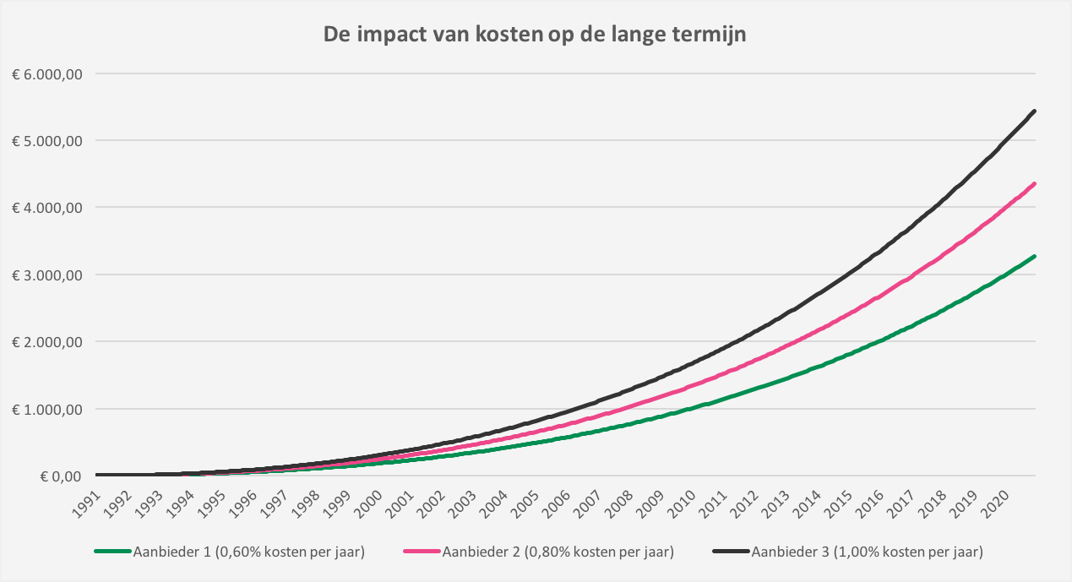
De kostenontwikkeling bij verschillende aanbieders met verschillende kosten, een maandelijkse inleg van €50 en een rendement van 6% per jaar. De rendementen en aanbieders zijn fictief. Uw beleggingen kunnen altijd fluctueren en u kunt een deel van uw inleg verliezen.

Levert beleggen met een klein bedrag wel iets op?
Dat kunnen we niet zeggen, want we hebben geen glazen bol. Maar we kunnen wel even naar het verleden kijken. Daarvoor kijken we naar het rendement van de MSCI World-index. Die index is opgebouwd uit aandelen van meer dan 1500 beursgenoteerde bedrijven vanuit verschillende landen, sectoren en werelddelen. Als u de afgelopen 15 jaar maandelijks €25 in een fonds had belegd dat die index volgde, zag uw rendement er zo uit:

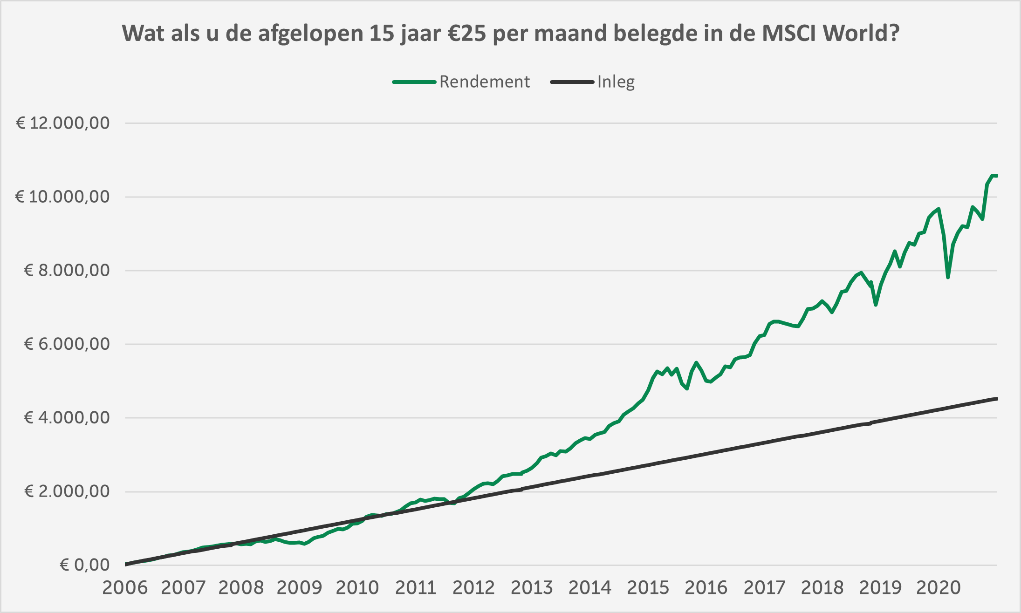
Rendement (inclusief dividend) van de MSCI World (in EUR) van 2006 t/m 2020. Er is geen rekening gehouden met aftrek van kosten. Data afkomstig van MSCI. Let erop dat rendementen uit het verleden geen garantie bieden voor de toekomst: uw beleggingen kunnen altijd in waarde dalen en u kunt (een deel van) uw inleg verliezen.
En had u maandelijks €50 overgehouden om te beleggen? Dan zag het rendement er zo uit:
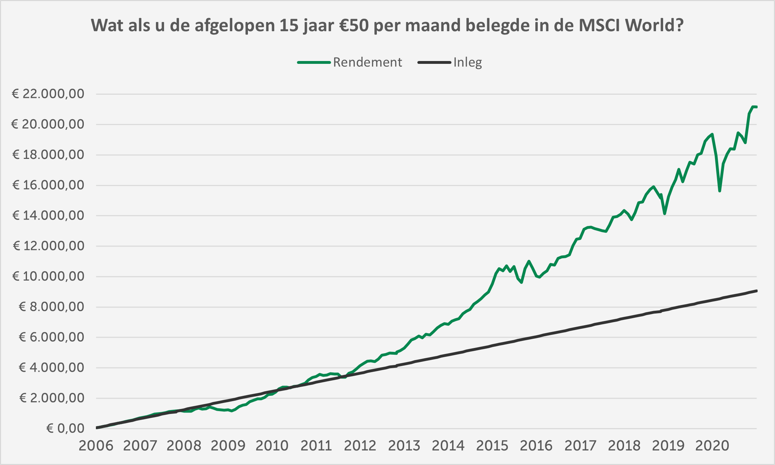Rendement (inclusief dividend) van de MSCI World (in EUR) van 2006 t/m 2020. Er is geen rekening gehouden met aftrek van kosten. Data afkomstig van MSCI. Let erop dat rendementen uit het verleden geen garantie bieden voor de toekomst: uw beleggingen kunnen altijd in waarde dalen en u kunt (een deel van) uw inleg verliezen.

Beleg altijd met geld dat u kunt missen
Hierboven zeiden we al dat beleggen soms best spannend kan zijn, omdat uw inleg ook best eens (flink) in waarde kan dalen. Dat ziet u hierboven ook. In 2008, 2009, 2015, 2018 én 2020 gebeurde dat. Maar u ziet óók dat het rendement op de lange termijn positief is, ondanks die flinke dalingen tussendoor. Als u dus gaat beleggen, neem daarvoor dan altijd ruim de tijd én doe het met geld dat u kunt missen.
Bent u bang dat uw auto het over een jaar begeeft? En heeft u onvoldoende spaargeld achter de hand om uw bolide naar de garage te brengen of een nieuwe te kopen? Dan raden we beleggen met klem af. Het kan namelijk zo zijn dat de beurs nét in dat jaar niet zo lekker loopt. Dat is geen probleem, maar wel wanneer u het geld na een jaar weer nodig heeft.
Beleg dus nooit met het idee om snel rijk te worden, want de risico’s van beleggen op de korte termijn zijn groot. Als u belegt voor de lange termijn, is de kans op een mooi rendement veel groter. En kunt u het geld dat u belegt absoluut niet missen? Begin er dan niet aan. Zet het op een spaarrekening en beleg het pas als u zeker weet dat u het geld voor langere tijd kunt missen.

